  - 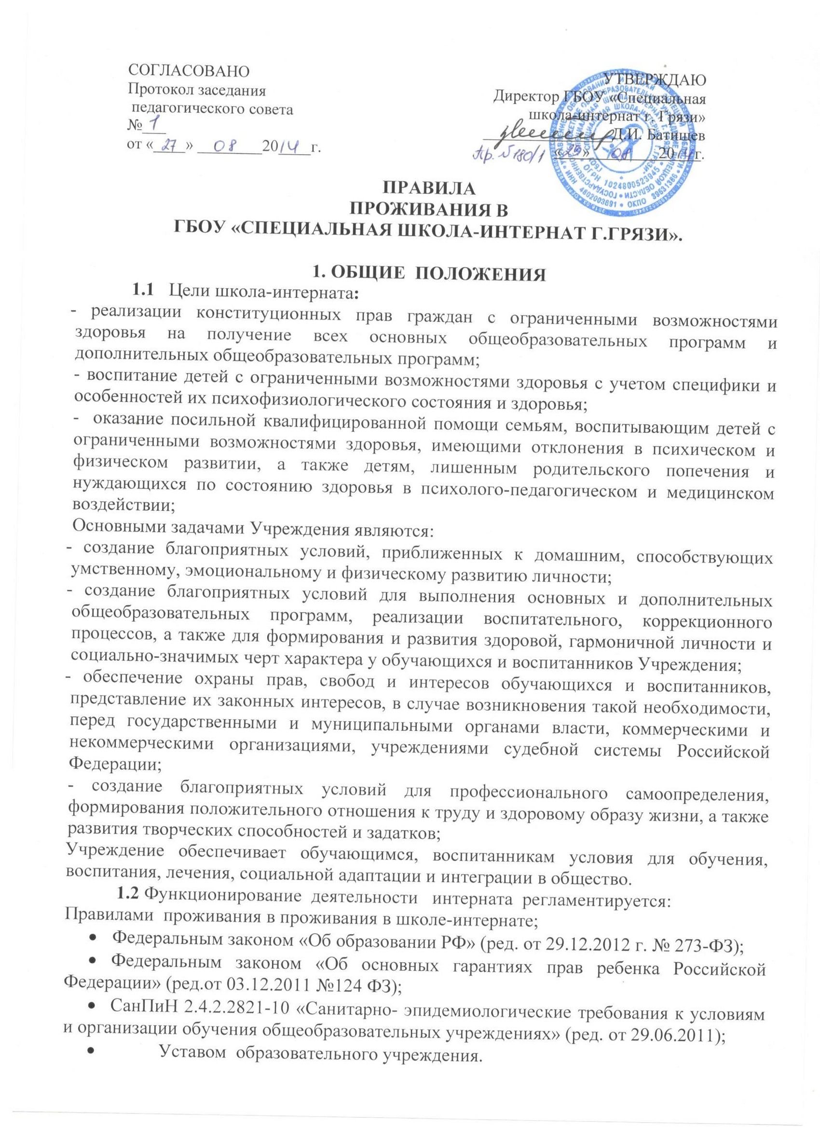 Интернат обеспечен помещениями, техническим оборудованием, необходимым для самообразования, питания, санитарно-гигиенического обслуживания, досуга, быта и отдыха воспитанников.
  - Количество интернированных воспитанников определяется в соответствии с условиями для проживания.
  - Директор школы-интерната осуществляет непосредственное руководство образовательным учреждением, назначает и увольняет работников в соответствии с действующим законодательством,
  - Заместители директора по воспитательной работе и учебно-воспитательной работе осуществляют контроль за организацией воспитательной и учебной работы воспитанников, оказывают методическую помощь воспитателям, учителям, несут ответственность за состояние и постановку учебной и воспитательной работы воспитанников, принимают меры по охране их жизни и здоровья, организуют питание и отдых воспитанников, координируют и направляют деятельность учителей, воспитателей и классных руководителей.
  - Воспитателями назначаются лица, имеющие педагогическое образование, либо прошедшие курсы подготовки. Воспитатели работают по плану, утвержденному директором школы-интерната, являются членами педагогического совета школы-интерната и отчитываются за постановку воспитательной работы с воспитанниками своей группы на педсовете.

- ОРГАНИЗАЦИЯ ДЕЯТЕЛЬНОСТИ ШКОЛЫ- ИНТЕРНАТА

2.1 Школа-интернат имеет необходимые условия для проживания воспитанников:
- Спальные корпуса (2) рассчитаны на 150 койко-мест, 2 этаж спальных корпусов предназначены для проживания мальчиков, 3 этаж для проживания девочек .
- Две игровые комнаты (для девочек и мальчиков 1-4 классов);
- Четыре умывальных комнаты, четыре туалетных комнаты;
- Столовая для организации сбалансированного пятиразового горячего питания воспитанников;
- Душевые, склады для хранения постельного белья, одежды, обуви, материальных ценностей.
2.2 Для проведения самоподготовок используются классные комнаты школьного корпуса, закрепленные за классами.
2.3 Для проведения досуга и воспитательной работы максимально используются все помещения учебного и спального корпусов (актовый, спортивный и тренажерный залы, библиотека, мастерские), спортивные и игровые площадки школьного двора).
2.4 Прием и выбытие воспитанников, проживающих в интернате, производится направлению управления образования и науки Липецкой области, заявлениям родителей (законных представителей), директором школы, в течение всего учебного года и оформляется приказом по школе.
2.5 Образовательное учреждение с родителями (законными представителями) заключает договор о взаимных обязательствах.
2.6 Интернированные воспитанники обеспечиваются пятиразовым питанием, средствами гигиены, одеждой, обувью, канцелярскими товарами, учебниками и учебными пособиями, в соответствии с утвержденными нормами.
2.7 Проведение купания производится в соответствии с утвержденными директором Правилами, не реже одного раза в неделю.
2.8 Смена постельного белья производится в установленные сроки. В бытовом помещении бани имеется место, выделенное для сбора грязного белья, в соответствии с требованиями СанПиН.
2.9 В ночное время воспитанники находятся в спальном корпусе под присмотром ночных воспитателей, в здании школьного корпуса дежурит охранник.
2.10 Передача интернированных воспитанников помощникам воспитателей воспитателями групп фиксируется в специальном журнале под роспись.
2.11 Медицинское обслуживание воспитанников осуществляется медицинскими работниками школы. При необходимости проводятся консультации и лечение в ГУЗ ЦРБ, ОДБ

3. ОРГАНИЗАЦИЯ БЫТА ВОСПИТАННИКОВ

3.1 На время проживания в школ-интернате, воспитанники обеспечиваются необходимой мебелью, постельными принадлежностями, инвентарем для уборки помещений и школьного двора.
3.2 Режим дня и правила поведения воспитанников составляются с учетом возрастных особенностей, санитарно-гигиенических требований и всех работ, связанных самообслуживанием, утверждаются директором школы.
3.3 В интернате воспитателями групп составляются графики дежурства детей во всех помещениях школьного и спального корпусов, столовой. Заместитель директора по воспитательной работе, совместно с дежурными воспитателями следит за выполнением воспитанниками установленного режима дня и всех работ, связанных с самообслуживанием.
3.4 Запрещается привлекать воспитанников к работам, опасным для их жизни и здоровья (мытью окон, очистке крыш и т.д.)
3.5 Взаимоотношения воспитанников с персоналом строятся на основе уважения человеческого достоинства. Не допускается применение к детям физического и психического насилия.
4 . ОБЩИЕ ПРАВИЛА ПОВЕДЕНИЯ
4.1 Воспитатель приходит в класс за 5 минут до окончания последнего урока и принимает детей у учителя, ведущего урок.
4.2 После окончания урока дежурные по столовой отправляются накрывать столы к обеду, воспитатель присутствует при приеме пищи, провожает не интернированных детей домой, зарегистрировав их уход в журнале на посту, а интернированные воспитанники отравляются в спальный корпус на тихий час.
4.3 Запрещается без разрешения воспитателя или администрации воспитанникам покидать школу после занятий.
4.4 В случае пропуска занятий, воспитанник должен предъявить классному руководителю или воспитателю справку от врача или письменное заявление родителей о причине отсутствия в школе, завизированное администрацией школы.
Пропускать занятия без уважительной причины СТРОГО ЗАПРЕЩАЕТСЯ.
Пропуск занятий без уважительной причины, опоздания – считаются нарушением.
4.5 В случае систематических опозданий учащийся может приступить к занятиям по разрешению дежурного, директора школы.
4.6 Нельзя приносить в школу или употреблять: табачные изделия, спиртные напитки, взрывчатые вещества, наркотические или токсические вещества, предметы или игрушки, которые могут нанести вред здоровью детей при неосторожном обращении с ними ( колющие и режущие предметы, игрушечное оружие с пульками и др.)
4.7 Запрещается пользоваться мобильными телефонами, планшетами и игровыми приставками во время самоподготовки, проведения массовых мероприятий, тихого часа и после отбоя.
4.8 Воспитанник должен проявлять уважение к старшим, заботиться о младших, обращаться к старшим на «Вы», уступать взрослым дорогу, мальчик - уступать дорогу девочке, старший воспитанник – младшему.
4.9 Воспитанники обязаны первыми приветствовать взрослых людей, используя вежливые слова: «здравствуйте», «добрый день» и т.д. при этом встать, если сидит или приостановиться, если идет.
4.10 Воспитанники берегут имущество школы, аккуратно относятся к своему, а так же чужому имуществу.

5. ПРАВИЛА ПОВЕДЕНИЯ В СТОЛОВОЙ

5.1. Прием пищи в школьной столовой производится в 1 смену, согласно режиму школы.
5.2. Для завтрака столы для всех классов накрывают дежурные по столовой того класса, который в данное время дежурит по школе. За организацию дежурства и порядок в столовой ответственность несет воспитатель, дежурный по столовой и дежурный медицинский работник.
5.3. Обед, полдник и ужин накрывают дежурные на закрепленные за классом места.
5.4. Дежурные накрывают столы для приема пищи под присмотром работников кухни и медицинских работников, подчиняясь их требованиям.
5.5 Воспитатель приводит воспитанников, согласно режиму школы, раздает им пищу и следит за правильным приемом пищи, совместно с медицинскими работниками.
5.6 Воспитанники, находясь в столовой, обязаны:
- мыть руки перед едой;
- проявлять внимание и осторожность при приеме горячих блюд;
- не разговаривать за столом;
- не бегать за добавкой, добавку раздает только воспитатель;
- убрать за собой посуду после приема пищи;
- дежурные по столу после приема пищи протирают столы, закрепленные за классом.

6. ОБЩИЕ ПРАВИЛА ПОВЕДЕНИЯ В СПАЛЬНЕ

6.1 За порядок в спальне, нарушение дисциплины, организацию уборок отвечает староста спальни и ответственный за спальню воспитатель.
6.2 Замену дежурства ответственный воспитатель делает накануне, вечером.
6.3 Воспитанникам запрещается портить мебель и интерьер помещения спальни (приклеивать наклейки, плакаты и др.)
6.4 Воспитанники или их родители обязаны возместить материальный ущерб или отремонтировать умышленно испорченный инвентарь, мебель и др.

7. ПРАВИЛА ПОВЕДЕНИЯ В СПАЛЬНЕ ВО ВРЕМЯ ТИХОГО ЧАСА

7.1 После обеда для воспитанников всех классов установлен «тихий час», согласно Режима школы.
7.2 Воспитанникам необходимо соблюдать тишину, не мешать отдыхать детям, а учащимся 5-9 классов после обеда соблюдать тишину на лестницах и коридорах спального корпуса, так как начальные классы ложатся спать раньше.
7.3 После дневного сна воспитанники выполняют гимнастику пробуждения, закаливающие процедуры.
7.4 После дневного сна, воспитанники должны одеться в домашнюю одежду.
7.5 После дневного сна, воспитанники должны тщательно застелить постель, дежурные по спальне - открыть форточки для проветривания.
7.6 Запрещается приносить пищу в спальни, это приводит к разведению грызунов и вредных насекомых.
7.7 Воспитателям во время тихого часа необходимо находиться в спальном корпусе, контролируя поведение воспитанников.
7.8 Дежурный воспитатель несет ответственность за порядок в спальном корпусе в «тихий час».

8. ПРАВИЛА ПОВЕДЕНИЕЯ НА САМОПОДГОТОВКЕ

8.1. Воспитанник приходит в класс за 10-15 минут до начала самоподготовки, занимает свое рабочее место и готовит все необходимые учебные принадлежности к предстоящим занятиям.
8.2 При входе в класс любого педагога, учащиеся встают в знак приветствия и садятся после того, как педагог, ответив на приветствие, разрешит сесть.
8.3 Во время самоподготовки нельзя разговаривать, отвлекать товарищей от занятий посторонними делами. Время самоподготовки используется воспитанниками только для самообразования.
8.4 Если во время самоподготовки воспитаннику необходимо выйти из класса, то он должен поднять руку и попросить разрешения педагога.
8.5 Если воспитанник захочет задать вопрос воспитателю или ответить на вопрос воспитателя он поднимает руку.
8.6 Звонок для окончания занятий на самоподготовке дается для воспитателя, воспитанники после окончания самоподготовки, могут покинуть класс только с разрешения воспитателя группы.

9. ПРАВИЛА ПОВЕДЕНИЯ ВО ВРЕМЯ ВЕЧЕРНЕЙ ПРОГУЛКИ

9.1 После окончания самоподготовки воспитатель приводит учащихся в раздевалку, присутствует в раздевалке во время одевания детей и вместе с воспитанниками выходит на прогулку.
9.2 Воспитанники обязаны переодеться для прогулки в соответствующую одежду, приготовив ее заранее.
9.3 Запрещается во время прогулки выходить за территорию школьного двора без разрешения воспитателя.

10. ПРАВИЛА ПОВЕДЕНИЯ ВОСПИТАННИКОВ НА ПОДЪЕМЕ
10.1 Воспитанники обязаны встать по сигналу дежурного воспитателя не позднее 07.15 и выйти на зарядку.
10.2 Дежурные (кроме дежурных по столовой и больных детей, имеющих освобождение от зарядки) от выполнения зарядки не освобождаются. Дежурные по столовой самостоятельно делают пробежку до начала зарядки.
10.3 На зарядку воспитанники выходят в спортивной одежде и спортивной обуви.
10.4 Выполнение зарядки в брюках, рубашках, джемперах запрещено санитарной службой.
10.5 Не разрешается заправлять постель до зарядки.
10.6 Перед уходом на зарядку воспитанники должны откинуть одеяло, чтобы постель проветрилась после сна.
10.7 Дежурный перед уходом на зарядку открывает форточки в спальне.
10.8 После зарядки воспитанники:
- -заправляют кровать, хорошо натянув простынь, одеяло, и аккуратно заправив покрывало;
- -производят закаливающие процедуры (обтирание водой), умываются, чистят зубы;
- -приводят в порядок волосы;
- -аккуратно складывают туалетные принадлежности в специально отведенное для этого место;
- -наводят порядок в шкафах и тумбочках;
- -надевают школьную форму;
- -уходят в столовую на завтрак.
10.9 В спальне, после ухода воспитанников на завтрак, остаются только дежурные (5-9 классов), они проводят влажную уборку и сдают спальню дежурной медсестре, после чего уходят на завтрак.
10.10 Воспитанникам необходимо выполнять требования дежурного воспитателя на подъеме, грубить взрослым строго запрещается.
10.11 В целях личной гигиены воспитанникам запрещается:
- брать чужие туалетные принадлежности;
- пользоваться чужим полотенцем;
- надевать чужую одежду;
- спать не в своей кровати;
- хранить вещи под подушкой и матрацем;
- приносить в спальню верхнюю одежду и уличную обувь.

11. ПРАВИЛА ПОВЕДЕНИЯ В СПАЛЬНЕ ПОСЛЕ УЖИНА

11.1 Дежурный воспитатель открывает этажи спального корпуса в 19 ч. 30 мин.
11.2 Учащиеся каждого класса поднимаются в спальни в строго отведенное режимом дня время, под контролем воспитателя.
11.3 Воспитанники разбирают постель, выполняют вечерние санитарно-гигиенические процедуры (умываются, чистят зубы, моют ноги и др., стирают носки и трусики).
11.4 Запрещается производить стирку больших вещей и мытье головы в умывальных комнатах спального корпуса (стирка больших вещей производится прачечной, а мыться разрешается только в душе).
11.5 Воспитатели сдают воспитанников ночным воспитателям, подготовленными ко сну в спальнях, под роспись.
11.6 После сдачи воспитанники могут до отбоя, с разрешения младшего воспитателя, посмотреть телевизор.
11.7 После отбоя строго запрещается:
- самовольно включать свет;
- выходить из спален и заходить в чужие спальни без разрешения воспитателя или ночного воспитателя;
- играть в азартные или шумные игры;
- пользоваться электронагревательными или электрическими приборами;
- драться;
- портить школьное имущество;
- курить или зажигать спички;
- пользоваться сотовыми телефонами, планшетами и игровыми приставками;
- грубить старшим.
11.8 Обо всех нарушениях, в вечернее и ночное время, ночные воспитатели обязаны поставить в известность дежурного воспитателя и администрацию школы.

12. ЗАКЛЮЧИТЕЛЬНОЕ ПОЛОЖЕНИЕ

12.1 Воспитанники школы-интерната не имеют права во время нахождения на территории школы и при проведении школьных мероприятий совершать действия, опасные для жизни самих себя и окружающих.
12.2 Настоящие правила распространяются на территории школы-интерната, как в учебное время, так и в не учебное время.

